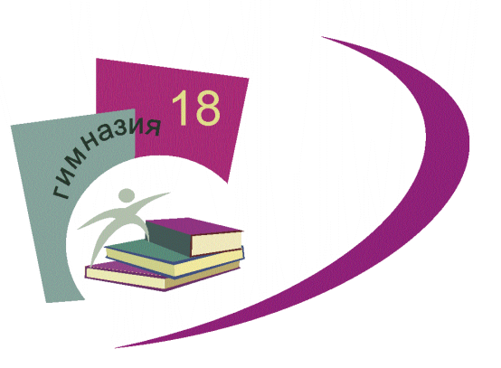 | Приложение 3  ОСНОВНОЙ  ОБЩЕОБРАЗОВАТЕЛЬНОЙ ПРОГРАММЫ - ОСНОВНОЙ ОБРАЗОВАТЕЛЬНОЙ ПРОГРАММЫ НАЧАЛЬНОГО ОБЩЕГО ОБРАЗОВАНИЯ,  утвержденной приказом директора МАОУ гимназии № 18  от 31.08.2020. № 309

Учебный план
начального общего образования

Муниципального автономного общеобразовательного учреждения гимназии № 18
города Нижний Тагил
на 2020-2021 учебный год

УЧЕБНЫЙ ПЛАН НАЧАЛЬНОГО ОБЩЕГО ОБРАЗОВАНИЯ
Учебный план (годовой)
начального общего образования
1-4 классы
Предметные области | Учебные предметы | Классы
 |  | 1 | 2 | 3 | 4 | Всего
Обязательная часть
Русский язык и литературное чтение | Русский язык | 157 | 160 | 160 | 160 | 637
 | Литературное чтение | 124 | 126 | 126 | 126 | 502
Родной язык и литературное чтение на родном языке | Родной язык (русский) | - | 10 | 10 | 10 | 30
 | Литературное чтение на родном (русском) языке | - | 10 | 10 | 10 | 30
Иностранный язык | Иностранный язык | - | 68 | 68 | 68 | 204
Математика и информатика | Математика | 124 | 136 | 136 | 136 | 532
Обществознание и естествознание (окружающий мир) | Окружающий мир | 57 | 68 | 68 | 68 | 261
Основы религиозных культур и светской этики | Основы религиозных культур и светской этики | - | - | - | 34 | 34
Искусство | Изобразительное искусство | 26 | 34 | 34 | 34 | 128
 | Музыка | 26 | 34 | 34 | 34 | 128
Технология | Технология | 26 | 34 | 34 | 34 | 128
Физическая культура | Физическая культура | 99 | 102 | 102 | 102 | 405
Итого по обязательной части |  | 639 | 782 | 782 | 816 | 3019
Итого по части формируемой участниками образовательного процесса |  |  | 102 | 102 | 68 | 272
Итого |  | 639 | 884 | 884 | 884 | 3291

Учебный план (недельный)
начального общего образования

1 классы

Предметные области | Учебные предметы | Количество часов в неделю
 |  | 1 класс
Обязательная часть
 |  | 1 четверть | 2 четверть | 3-4 четверть
Русский язык и литературное чтение | Русский язык | 4 | 5 | 5
 | Литературное чтение | 3 | 4 | 4
Родной язык и литературное чтение на родном языке | Родной язык (русский) | - | - | -
 | Литературное чтение на родном (русском) языке | - | - | -
Иностранный язык | Иностранный язык | - | - | -
Математика и информатика | Математика | 3 | 4 | 4
Обществознание и естествознание (окружающий мир) | Окружающий мир | 1 | 2 | 2
Искусство | Изобразительное искусство | 0,5 | 0,5 | 1
 | Музыка |  | 1 | 1
Технология | Технология | 0,5 | 0,5 | 1
Физическая культура | Физическая культура | 3 | 3 | 3
Итого по обязательной части |  | 15 | 20 | 21
Часть, формируемая участниками образовательных отношений |  | - | - | -
Итого |  | 15 | 20 | 21

2-3 классы

Предметные области | Учебные предметы | Классы
 |  | 1-2 четверть |  | 3 четверть |  | 4 четверть
Обязательная часть
Русский язык и литературное чтение | Русский язык | 5 |  | 4 |  | 5
 | Литературное чтение | 4 |  | 3 |  | 4
Родной язык и литературное чтение на родном языке | Родной язык (русский) |  |  | 1
 | Литературное чтение на родном (русском) языке |  |  | 1
Иностранный язык | Иностранный язык | 2 |  | 2 |  | 2
Математика и информатика | Математика | 4 |  | 4 |  | 4
Обществознание и естествознание (окружающий мир) | Окружающий мир | 2 |  | 2 |  | 2
Основы религиозных культур и светской этики | Основы религиозных культур и светской этики | - |  | - |  | -
Искусство | Изобразительное искусство | 1 |  | 1 |  | 1
 | Музыка | 1 |  | 1 |  | 1
Технология | Технология | 1 |  | 1 |  | 1
Физическая культура | Физическая культура | 3 |  | 3 |  | 3
Итого по обязательной части |  | 23 |  | 23 |  | 23
Часть, формируемая участниками образовательных отношений
Итого по части формируемой участниками образовательного процесса |  |  | 3 |  | 3 |  | 3
Итого |  |  | 26 |  | 26 |  | 26

4 классы

Предметные области | Учебные предметы | 1 - 2 четверть | 3 четверть | 4 четверть
Обязательная часть
Русский язык и литературное чтение | Русский язык | 5 | 4 | 5
 | Литературное чтение | 4 | 3 | 4
Родной язык и литературное чтение на родном языке | Родной язык (русский) | - | 1 | -
 | Литературное чтение на родном (русском) языке | - | 1 | -
Иностранный язык | Иностранный язык | 2 | 2 | 2
Математика и информатика | Математика | 4 | 4 | 4
Обществознание и естествознание (окружающий мир) | Окружающий мир | 2 | 2 | 2
Основы религиозных культур и светской этики | Основы религиозных культур и светской этики | 1 | 1 | 1
Искусство | Изобразительное искусство | 1 | 1 | 1
 | Музыка | 1 | 1 | 1
Технология | Технология | 1 | 1 | 1
Физическая культура | Физическая культура | 3 | 3 | 3
Итого по обязательной части |  | 24 | 24 | 24 | 25
Часть, формируемая участниками образовательных отношений
Итого по части формируемой участниками образовательного процесса |  | 2 | 2 | 2
Итого |  | 26 | 26 | 26

